Физкультура для дошкольников в домашних условиях

Сейчас обстоятельства складываются таким образом, что значительную часть времени взрослые и дети должны проводить дома вместе.
Очень важно организовать это время с пользой для здоровья и укрепления детско-родительских отношений. А в сложившихся обстоятельствах легче преодолеть период самоизоляции.

Зарядка на каждый день.
Предложите ребенку поиграть. Под игру замаскируйте небольшой комплекс упражнений. Самое главное, что нужно помнить, то что маленькие детки не могут долго делать одно и тоже упражнение, они быстро устают. Если хочется, чтобы пользы было больше, можно использовать предложенные упражнения в течение дня несколько раз.
«Березка»
Это упражнение также на внимательность и сообразительность. Встаньте перед ребенком и попросите малыша потянуться, поднимая руки вверх. Затем скажите, что вы ветер, он березка и ветер дует на березку. Березка качается из стороны в сторону, а когда ветер перестает дуть, березка опять встает прямо.
«Веселые зверята»
Ребенку предлагается представить, что он какой-то зверек. Например, что он зайка. Ребенок должен попрыгать, как прыгают зайчики. Еще можно изобразить, как ходит пингвин или ходит петушок, как ластится котенок или ходит мишка.
«Самолет»
Разыграть ситуацию, что ребенок — это самолет. Он находится на аэродроме и стоит на своем месте. Местом может быть диван, стульчик или кровать. Сначала он сидит на месте и когда диспетчер объявляет готовность к взлету, малыш начинает бегать по комнате, расправив руки как крылья. После слов: «Пора на посадку!», он должен вернуться на место стоянки.
«По грибы, по ягоды»
Разложите по комнате кубики, мячики или игрушки. Предложите малышу собрать ягоды или грибы. При этом он должен приседать у каждого

предмета, подниматься и относить в ведерко (пакетик, корзину). И так, пока все не соберет. Можно усложнить и предлагать собирать по цветам.

Утренняя зарядка для детей дошкольного возраста (3-7 лет).
Деткам более старшего возраста необходимо нагрузка посерьезнее, чтобы задействовать больше мышц. Предложенный ниже комплекс отлично подойдет для возраста от 3 до 7 лет. Простые, но эффективные упражнения не вызовут затруднения. Периодически следует их менять.
Если комплекс применять для ребенка 3 лет, то не стоит проводить упражнения более 5 минут. С прибавлением года, следует увеличивать примерно на минуту.

Зарядка в стихах.
Утренняя зарядка для детей может быть в стихотворной форме. Это сделает процесс более интересным. Ребенок будет с удовольствием делать упражнения, описанные в стихах.
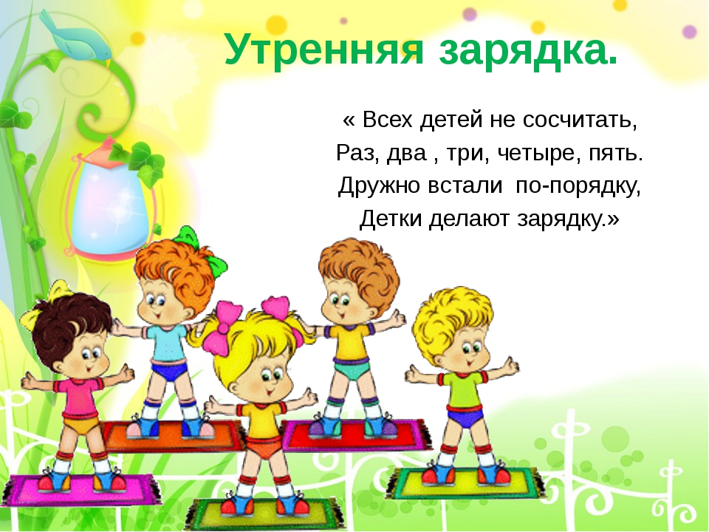
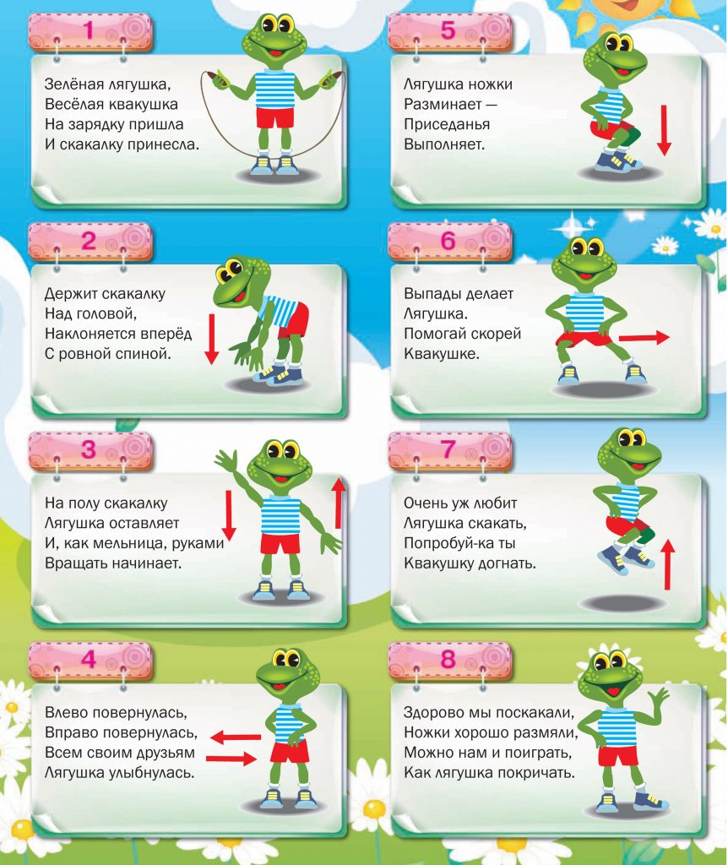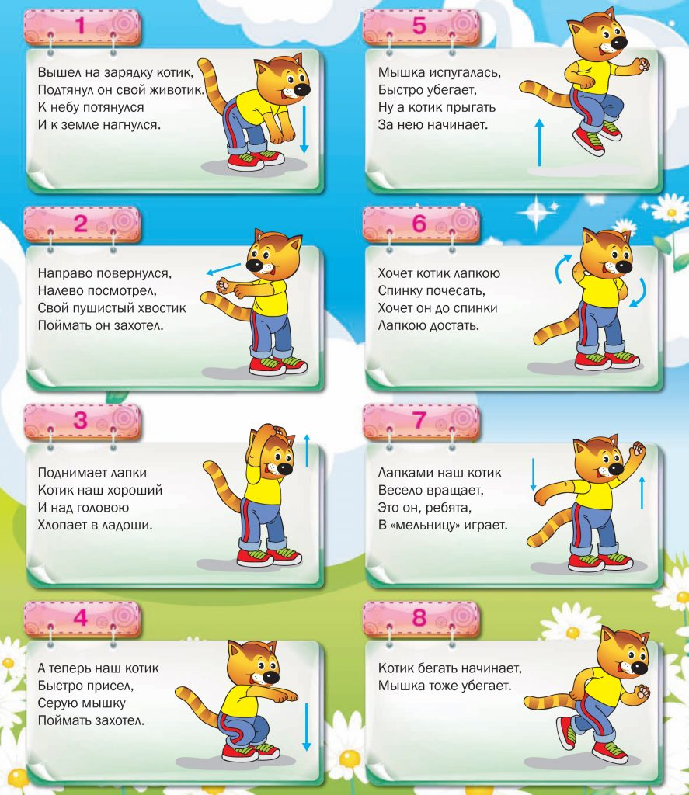

Простые укрепляющие упражнения для зарядки.
Рассмотрим отдельные элементы, из которых можно собрать любой понравившийся комплекс. Можете посоветоваться с ребенком и оставить только те, которые понравились больше всего и потом постепенно добавлять оставшиеся. Самое главное, чтобы ребенок был заинтересован. Если ему не нравится тот или иной компонент, можно его исключить. Выполняется утренняя развивающая зарядка для детей строго до приема пищи.
«Солнышко»
В этом упражнении ребенок должен поднять руки вверх через стороны, хорошо потянуться вверх. Можно сказать при этом, что он тянется к
солнышку. Потом предложите помахать руками солнышку или сделать вид, что он разгоняет тучки, чтобы увидеть солнышко. Дополнительно можно завести руки за голову и хорошо прогнуться.
«Часики»
Упражнение направлено на разогрев верхней части тела. Исходное положение – ноги на ширине плеч. Руки ставятся на пояс. Необходимо сделать повороты в стороны, делая вид, что это тикают часы. При этом должна двигаться только верхняя часть туловища, а таз оставаться в неподвижном положении. При повороте – вдох, возвращаясь в исходное положение – выдох. Делается по 5 раз в каждую сторону.
«Посмотри по сторонам»
Исходное положение как в предыдущем упражнении. Выполняются плавные повороты в обе стороны. Необходимо выполнить по 3 раза в каждом направлении.
«Дотронься до пола»
Ноги остаются в той же позиции. Необходимо наклониться вниз, выдох, потянуться и достать руками до пола. Выпрямиться, вдох.
«Окошко в домике»
Ребенок ложится на живот и соединяет руки в замок. На выдохе необходимо поднять голову и плечи, вытянуть руки в замке вперед и вверх. Задержаться на 5-8 счетов. Вдох – опуститься. Повторить 3-4 раза.
«Махи ногами»
Оставаясь лежать на животе, руки согнуть в локтях, положить одну поверх другой и опустить на них подбородок. Сделать по очереди махи каждой ногой. По 5 раз каждую.
«Велосипед»
Лежа на спине необходимо изобразить всем известное упражнение – крутить педали велосипеда. 8 – 10 счетов.
«Подъемный кран»
После упражнения «велосипед» нужно сделать упор на локти, ноги согнуть в
коленях и поставить на пол. Попеременно выпрямляя каждую ногу вверх и задерживая ее на 5-6 счетов вверху. Сделать по 2-4 раза с каждой ногой.
«Потянись к носочку»
Заключительный комплекс на растяжку. Сесть на пол, раздвинуть ноги в стороны насколько позволяет растяжка. Нужно достать до носочка, ухватить его и задержаться на 5-6 счетов. Потом поменять ногу. Повторить по 2-4 раза.
«Закрытая книжка»
Продолжая сидеть на полу, соедините выпрямленные ноги. Подняв руки нужно опуститься к носкам ног, выдох. Потянуться и задержаться на 5-6 счетов. Вернуться в исходную позу на вдохе. Повторить 3-4 раза.
Это основной комплекс, который можно сокращать или дополнять, варьировать время проведения. Закончить его можно глубокими вдохами и выдохами. Во время зарядки наблюдайте за ребенком, за его состоянием.

